Die dunkle Vergangenheit der Kirche

Fülle die Lücken in den Texten.
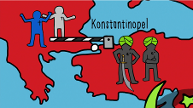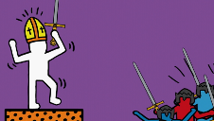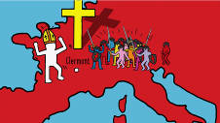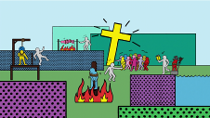

1095:
Papst _________________ II. ruft in der Synode von Clermont die Christen auf, nach Jerusalem in den Kampf zu ziehen.

Jerusalem ist die Stadt, in der Jesus lebte und starb. Sie ist für die Christen ______________ und wichtiges Pilgerziel. Sie steht unter __________________ Herrschaft. Über Jahrhunderte war dies kein Problem.

Das ändert sich, als orientalische Stämme Teile der christlichen Welt ___________________ und christliche Pilger auf ihrem Weg nach Jerusalem ____________________ .

Papst Urban befiehlt den Christen eine bewaffnete Pilgerfahrt. Zum Lohn verspricht er ihnen die__________________ ___________ ___________________ . Der erste Kreuzzug der Geschichte beginnt. Es folgt ein brutaler Raubzug nach Jerusalem. Die Christen plündern, rauben und morden.

___________ Jahre dauert es, bis die Christen Jerusalem einnehmen. Sie metzeln extrem grausam die Bevölkerung nieder. Die Christen können die Stadt nicht dauerhaft für sich halten, sodass weitere ___________________ folgen, bei denen es immer mehr um die Gier nach Reichtum und Macht geht.

Auch in anderen Jahrhunderten ging von der Kirche Gewalt und Unterdrückung aus. Unerbittlich verfolgte sie _____________________. Statt von Liebe predigte sie von___________, Hölle und einem grausam strafenden Gott.

